Administração do Joomla 3.6.5

Aqui abordarei a instalação de extensões de terceiros.
Já abordamos a criação de conteúdo e o gerenciamento de templates, usando o Gantry, agora vamos abordar o gerenciamento de extensões de terceiros.

Instalação do Componente Simple Backup

Este componente realiza um backup full de um site com Joomla. O backup gerado é feito com a geração de dois pacotes/arquivos, um contendo todos os arquivos e o outro com o banco de dados.

Com apenas 3 cliques o backup é realizado de forma bem simples, fazendo jus ao nome.

Download
https://github.com/ribafs/com_simplebackup

Instalação
Extensões – Gerenciar – Instalar

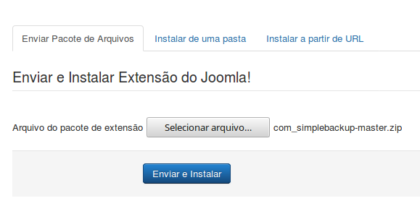
Veja que selecionei o arquivo.
Agora clique em Enviar e Instalar

Vejamos sua interface

Componentes – Backup Simples

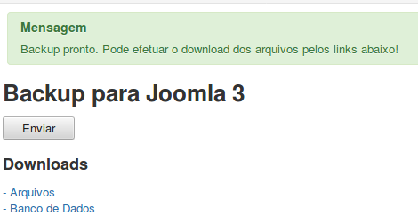

- Primeiro clique em Enviara
- Aguarde a geração do backup
- Faça o download clicando em Arquivos e em Banco de Dados

Guardar e usar somente em caso de desastre do site atual.

É uma boa ideia efetuar backup com certa frequência e guardar bem guardado.

Caso precise restaurar e não saiba o que fazer veja:

https://ribafs.github.io/joomla/programacao/restore.html

Caso o domínio já tenha sido propagado estará aqui:

http://ribafs.org/joomla/programacao/restore.html

Renomear Usuário

Dica: ao criar um novo site é bom criar outro usuário ou renomear o existente para seu nome.

Usuários – Gerenciar

Clique no nome e altere.

Módulo Polivalente

O Joomla tem um módulo chamado HTML Personalizado
Este módulo tem basicamente uma textarea que pode abrigar qualquer dos componentes suportados pelo Joomla. Lembre que nós criamos um para abrigar uma imagem para o header.

Este módulo por isso é muito útil.
Vamos instalar um bom módulo de SlideShow.

Download
https://www.joomlack.fr/en/component/dms/view_document/59-slideshow-ck

Instalar
Extensões – Gerenciar – Instalar

Selecionar o módulo

Enviar e Instalar

Configurações
Extensões – Módulos - Sledeshow CK

Oculte o título
Habilite o módulo
Selecione a posição – position-0 (com esta posição precisamos adicionar ao layout)
Atribuir Menu – todas as páginas

Para trocar os Slides – Slides manager

Assim ele aparece em todos os itens de menu. Vamos configurar para que apareã somente na página índice.

Extensões – Módulos - Sledeshow CK

Atribuir Menu – Apenas as páginas selecionadas.
Apenas deixarei marcada o Início

Ajustar a Altura

Styles option
Height – 22% (original é 62%)

Salvar e Fechar

Instalar Módulo Popup

Este módulo pode ser útil algumas vezes para dar algum aviso sobre o site.

Download
http://www.graphicaholic.com/demos/extensions/popup-aholic

Instalar

Configurar
- Ocultar título
- Publicar
- Atribuir menu – todas as páginas (se esquecer este, não aparece em nenhuma página)
- Posição – position-1
Salvar e fechar

No Layout o Gantry

Adicionar uma linha abaixo do Navigation para este

Instalar o Módulo Pensamento do Dia

Este pequeno módulo exibe um pensamento selecionado entre 200 outros a cada visita do usuário ou a cada refresh.

Download
https://ribafs.github.io/joomla/programacao/mod_pensamentododia_j3.zip

Instalação
Como os anteriores.

Configurações
- Habilitar
- Atribuir menu – Todas as páginas
- Posição – position-1 (não terá importância, basta escolher qualquer um)

Layout no Gantry
Adicionar uma linha abaixo da região Main
Renomear para Pensamentos e vincular ao módulo Pensamento do Dia.

